戦後７８年
大阪戦没者追悼式

と き：令和５年８月２日（水）
午前11時開式
ところ：大阪国際交流センター

平和を願うメッセージ
伝えたい 戦争のおそろしさ 平和のすばらしさ
守りたい 子どもたちの未来 日々の幸せ みんなの笑顔
考えたい 今までのこと 戦争のこと
これからのこと 日本のこと、世界のこと、地球のこと

（平成27年度 沖縄「なにわの塔」慰霊追悼式・世代間交流平和学習事業参加児童・生徒一同）

平成27年４月（戦後70年）に実施した沖縄「なにわの塔」慰霊追悼式・世代間交流平和学習事業に参加した児童生徒の皆さんが、平成27年８月開催の「戦後70年平和祈念・大阪戦没者追悼式」で披露するため共同作成したものです。

（主催）大阪府・大阪市・堺市
府民とともに心から追悼の誠を捧げるとともに、再び戦争の惨禍が繰り返されることのないよう、その教訓を次世代に語り継ぎ、恒久平和への誓いを新たにするため、令和５年６月に、小学生を対象として「平和の大切さを次世代に継承する取組」を実施しました。
次世代継承の取組
当日は、小学生がアニメーション映画「消えさらぬ傷あと 火の海・大阪」（企画：大阪国際平和センター）を視聴した後、戦争経験者の体験談を聞くことで、平和への理解を深めました。

戦争体験談
無断複写・転載・加工等禁止
岡倉 三郎 様（一般社団法人大阪府遺族連合会 会長）

時は昭和20年。私は当時、小学４年生でした。
「監視所」で敵機を監視する警防団の方に荷物を届けに行った６月15日のことです。
無事に荷物を届けた私は、物珍しさから、少し「監視所」で見晴らしの良い眺めを楽しんでいました。
そんな折、敵機の飛来を告げる空襲警報が発令されたことから、しばらくの間、「監視所」で空襲をやりすごすことになりました。
そのとき、私が目の当たりにしたのは、アメリカのB29爆撃機が、上本町六丁目から鶴橋の辺りに多くの焼夷弾を投下、ものの１分もしないうちに、私たちの大阪の街が火の海になるという衝撃的なものでした。
また、終戦日前日の８月14日、大阪城の東側一帯にあった当時「東洋一の兵器工場」と呼ばれた陸軍の兵器工廠が、B29爆撃機によって爆撃された日のことです。
その爆撃によって建物が燃え上がり、熱せられたトタン板が、炎と共にまるで紙のようにひらひらと舞い上がっている様子を自宅の屋根上に作られた物見台から見ていたところ、再び空襲警報が鳴り響きました。
母から早く防空壕に入るよう言われ、物見台から慌てて下りて避難することにしました。
激しい爆撃の後、空襲警報が解除され、防空壕から出てみると、先ほどまで私が上っていた、その物見台は、爆風で跡形もなく吹き飛んでいました。
もし、避難が遅れてあのまま物見台にいたら、今の私はなかったことでしょう。
先の大戦では、私たちの大阪の街が破壊され、たくさんの尊い命が奪われました。
日本は、昭和20年８月15日の終戦を境に「平和」が続いていますが、世界では、今もなお戦争が起こっており、多くの一般市民が巻き込まれています。
これからの時代を担う若い皆さん一人一人が、まずは、戦争の悲惨さを知り、そして、「平和」の大切さ、「命」の尊さを学び、世界平和を実現するためにどうすれば良いかを考えること。
それこそが、戦争のない「平和」な時代を築くために必要なことなのだと思います。
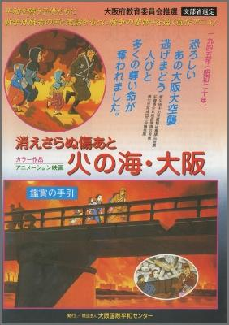
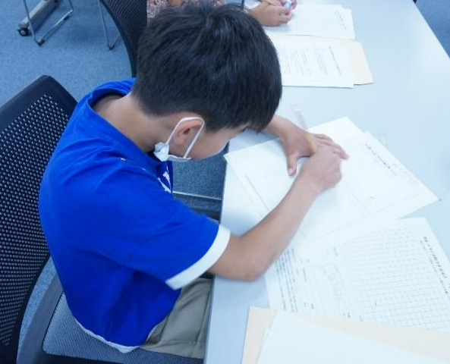

無断複写・転載・加工等禁止
平和への誓い
岸和田市 小学４年生 寺尾 誠純（てらお せいじゅん）さん

戦争のビデオやお話を聞いて、とてもこわかった。
今、平和でよかったと思います。二度とこんなことは おこらないようにしたいです。
ビデオに出ていたお母さんが、昔のことを話していました。
くうしゅうで にげている時に、妹がばくだんで せなかをけがして 死んでしまいました。
ぼくは、せなかではなく、前にだっこしていたほうが良かったと思いました。
長女の女の子が ばくだんの はへんで うでをけがし、そのあと かたうでになってしまい、かわいそうだと思いました。
もし ばくだんが ふってきたら にげ場がないですが、とにかくにげようと思います。
そんなこわい ばくだんのふらない平和な世界を作っていきたいと思っています。

岸和田市 小学４年生 中出 彩乃（なかで あやの）さん

わたしは、戦争がどのようなものかは よくしりませんでした。
学校の図書室で ふと『ヒロシマの消えた家族』と言う、ヒロシマに げんばくが おとされた話の本を見かけただけでした。
大阪にも こういうことがあったと 初めて しりました。
夜も ねれなくて たくさんこわい思いをしたと聞き、「戦争はぜったいにしてはいけないこと」だと思いました。

式 次 第

開式のことば
国歌斉唱
黙とう
式 辞
来賓追悼のことば
遺族代表追悼のことば
献花
平和への誓い
閉式のことば

